|  |  |  |
| --- | --- | --- |
| C:\Users\Admin\Pictures\JATA KPM.png  **BAHAGIAN PENDIDIKAN DAN LATIHAN TEKNIK VOKASIONAL**  **KEMENTERIAN PENDIDIKAN MALAYSIA**  **ARAS 5 & 6, BLOK E14, KOMPLEKS E,**  **PUSAT PENTADBIRAN KERAJAAN PERSEKUTUAN**  **KERTAS PENERANGAN**  ***(INFORMATION SHEET)*** | | |
| **KOD DAN NAMA NOSS** | IT-010-3:2016 PEMBANGUNAN APLIKASI | |
| **TAHAP** | 3 | |
| **KOD, NAMA CU DAN WA NOSS** | **CU03 / WA4 - COMMIT MODULE INTEGRATION CODE** | |
| **NAMA PROGRAM KV** | SISTEM PENGURUSAN PANGKALAN DATA DAN APLIKASI WEB | |
| **KOD DAN NAMA KURSUS KSKV** | KPD 2042 BACKUP STRATEGIES MANAGEMENT | |
| **NO.DAN TAJUK STANDARD KANDUNGAN KSKV** | K1 ANALYSE BACKUP REQUIREMENT | |
| **NO. KOD NOSS** | IT-010-4:2016-C03/P(15/19) | Muka Surat : 1  Drp : 19 |
| **NO. KOD KSKV** | KPD 2042 / P (2/7) |

**TAJUK/***TITLE:*

**KEPERLUAN DAN AKTIVITI SANDARAN**

**TUJUAN/***PURPOSE:*

Kertas penerangan ini adalah bertujuan menerangkan mengenai :

1. Analisa keperluan sandaran berdasarkan keperluan standard

2. Tentukan aktiviti sandaran

**1.3 KEPERLUAN DALAM MELAKSANAKAN *BACKUP***

Aktiviti *backup* perlu mengambilkira tiga perkara iaitu menentukan pemilihan media yang sesuai, perkakasan (media penyimpanan) dan perisian.

i. Media : Pemilihan media penyimpanan perlu mengambilkira perkara di bawah :

* Tentukan kuantiti dan saiz fail yang akan *dibackup*. Setiap media *backup*mempunyai ruang storan yang berbeza.
* Anggarkan tambahan saiz data untuk masa akan datang. Media *backup* mungkin perlu ditukar mengikut kesesuaian saiz data yang semakin berkembang.
* Tentukan jenis data yang akan *dibackup*. Contoh data sulit tidak boleh menggunakan media *backup* seperti pendrive yang boleh dikongsi dengan individu lain secara terbuka.
* Tentukan kesesuaian jenis penyimpanan sama ada online storage / cloud storage seperti Contoh *OneDrive, Drop Box, Google Drive* atau offline *backup* yang menggunakan storan fizikal.

ii. Perkakasan : Storan fizikal yang menjadi tempat penyimpanan data

|  |  |  |
| --- | --- | --- |
| **Jenis Media** | **Kapisiti** | **Kesesuaian** |
| http://itinfo.uthm.edu.my/polisi/CDR.gif  Rajah 1 :  *CDR/RW/DVD/Blu-Ray* | 700MB ke 50GB | * Sesuai untuk data yang akan di arkib. |
| http://itinfo.uthm.edu.my/polisi/Tumbdrive.gif  Rajah 2 :  *Thumbdrive* | 4GB ke 130GB | * Sesuai untuk *backup* tugasan harian yang berskala besar kerana ciri - ciri mudah alih dan ringan. |
| http://itinfo.uthm.edu.my/polisi/Hardisk.gif  Rajah 3 :  *Harddisk permanent/ portable* | 160GB ke 4TB | * Sesuai untuk *backup* tugasan harian, imej ISO dan kod aplikasi untuk pembangun sistem. |
| http://itinfo.uthm.edu.my/polisi/tape.gif  Rajah 4 : *Backup Tape* | 3TB ke 6TB | * Sesuai untuk storan data kritikal yang akan di simpan di lokasi berbeza dengan Pusat Data seperti emel dan pangkalan data. |
| *Online Storage* | 1 GB ke atas | * Sesuai untuk *backup* data bukan sulit seperti dropbox , onedrive, google drive dan sebagainya. |
| *Offsite/Remote Backup* | 1Gb ke atas | * Sesuai untuk *backup* keseluruhan sistem aplikasi di lokasi berbeza dengan Pusat Data. |
| *NAS(Network Attached Storage )* | 1TB ke atas | * Sesuai untuk semua jenis file sharing yang menggunakan rangkaian. |
| *SAN (Storage Area Network)* | 1TB ke atas | * Sesuai untuk storan data yang besar dan kritikal seperti emel dan pangkalan data kerana kos yang tinggi. |

Jadual 1 : Perkakasan - Storan fizikal yang menjadi tempat penyimpanan data

iii. Perisian – aplikasi perisian yang mengendalikan proses *backup, restore* fail, folder pangkalan data, pemacu keras,dan seluruh rangkaian server atau dikenali sebagai alat pemulihan bencana.

|  |  |
| --- | --- |
| **Contoh Perisian** | **Kegunaan** |
| Northon Ghost | Digunakan untuk *backup* dan *restore* keseluruhan *hard disk*  Contoh : *Backup* OS windows dari partition C ke partition lain, jika OS mengalami kerosakan, OS dapat dikembalikan dengan melaksanakan *Clone*. |
| Symantec *backup* exec |
| Total Recovery Pro |
| Iperius *Backup* | Perisian khas berbayar dan juga *open source* untuk *backup* pelbagai jenis pangkalan data seperti MySQL, Oracle, SAPHANA dan lain-lain |
| SQL *Backup* Master |
| SQL *Backup* Master |
| Bacula |
| GITHUB | Selain menyimpan fail-fail kod sumber menggunakan folder biasa dalam komputer, terdapat juga beberapa aplikasi yang boleh mengurus kod sumber dengan berkesan seperti aplikasi GITHUB yang merupakan sebuah aplikasi kawalan versi (version control). Aplikasi ini perlu dipasang di *desktop* supaya pengguna mudah menguruskan pembangunan kod sumber dan yang memerlukan kolaborasi. Kod sumber yang dikongsi diurus dengan baik di mana terdapat *backup* asal dan mempamerkan setiap *history* sekiranya terdapat perubahan yang dilakukan sama ada oleh individu atau secara |

Jadual 2 : Aplikasi perisian dan kegunaannya

**1.4 *BACKUP* ACTIVITIES**

**• Daily, weekly and monthly**

Proses *backup* dilakukan berdasarkan kategori data samada kritikal atau tidak kritikal. Contohnya data kritikal akan lebih kerap dilakukan *backup*. Berikut adalah kategori kekerapan *backup* data.

a) *Backup* harian

b) *Backup* mingguan

c) *Backup* bulanan

d ) Mengikut keperluan

|  |  |
| --- | --- |
| *Backup harian* | * *Backup* dilakukan setiap hari bekerja pada jam 5.00 petang |
| *Backup mingguan* | * *Backup* dilakukan pada hari terakhir minggu tertentu pada jam 5.00 petang 4 kali sebulan. |
| *Backup bulanan* | * *Backup* dilakukan pada hujung bulan pada jam 5.00 petang |
| *Mengikut keperluan* | * *Backup* dilakukan pada masa tertentu ( perubahan sahaja ). |

Jadual 3 : Kategori kekerapan *backup* data.

**APAKAH YANG PERLU DILAKUKAN SEMASA PROSES *BACKUP* DILAKSANAKAN**

Semasa proses *backup* hendak dilaksanakan, pelaksanaannya adalah berdasarkan garis panduan yang telah ditetapkan oleh tempat bertugas itu sendiri. Sebagai contoh, di Universiti Tun Hussein Onn Malaysia (UTHM) telah mengeluarkan carta alir untuk melaksanakan proses ini.Berikut adalah contoh yang diambil dalam dokumentasi **Garis panduan ICT UTHM** :

Proses *backup* ialah langkah - langkah yang diambil apabila melaksanakan proses *backup*. Satu langkah yang tersusun perlu diambil bagi memastikan data-data yang berkaitan sentiasa berada dalam keadaan yang selamat. Jadual dan rajah di bawah adalah tatacara *backup* untuk fail-fail biasa yang bukan melibatkan sistem perisian dan pangkalan data yang khusus.

Tugas perlaksanaan *backup* telah dipertanggungjawabkan kepada individu yang ditentukan.

**Data :** Ada DUA (2) contoh:

**Data peribadi**  
Keterangan : Data peribadi merangkumi perkara berikut :  
Dokumen persendirian yang mengandungi maklumat seperti nombor kad pengenalan, nombor pasport, maklumat pendapatan peribadi, maklumat media social, surat menyurat,kertas kerja, emel, dan nombor telefon.

**Data Sulit/Rasmi**  
Keterangan : Dokumen rasmi, maklumat rasmi atau bahan rasmi jika didedahkan tanpa kebenaran boleh memudaratkan dan menjejaskan imej atau martabat Malaysia.

|  |  |  |
| --- | --- | --- |
| Proses | Media *backup* | Tanggungjawab |
| a) Kenalpasti data/dokumen/fail penting yang perlu di*backup*.  b) Lakukan *backup* pada media storan yang sesuai.  c) Semak data *backup* untuk memastikan proses *backup* berjaya seperti memastikan kuantiti dan saiz fail sama dengan yang asal.  d) Catatkan masa dan tarikh *backup* dilakukan di dalam storan tersebut.  e) Untuk tugasan berkala lakukan *backup* setiap kali berlaku perubahan dokumentasi | *Contoh: Pendrive, CD-R/RW, Portable Hardisk, Local Hardisk.*  *Online storage (contoh: Dropbox, Google drive & OneDrive)* | Data Peribadi : Individu  Data Sulit / Rasmi : Individu yang dilantik oleh ketua jabatan. |

Jadual 4 : Jadual pelaksanaan *backup* untuk data peribadi dan data sulit.

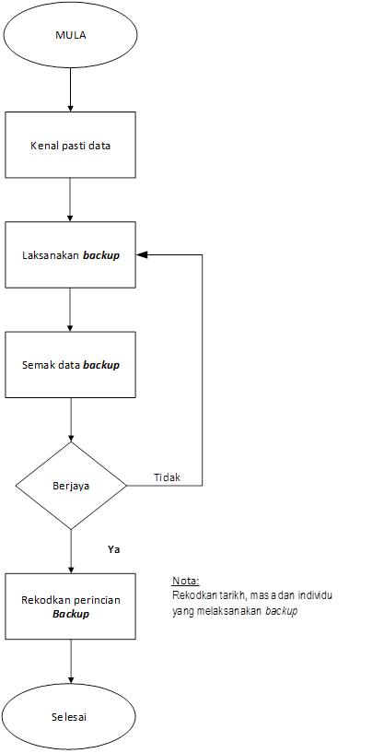

Rajah 5 : Carta alir pelaksanaan *backup* untuk data peribadi dan data sulit.

|  |  |  |
| --- | --- | --- |
| Proses | Media *backup* | Tanggungjawab |
| a) Pastikan Sistem Operasi (OS), data dan aplikasi lain dilakukan salinan pendua sebelum pemasangan sistem baru.  b) Lakukan full *backup* ke atas server pada media storan yang yang berbeza dengan server seperti imej virtual machine.  c) Semak data *backup* untuk memastikan proses *backup* berjaya seperti memastikan kuantiti dan saiz fail sama dengan yang asal.  d) Pasang sistem baru pada server tersebut.  e) Uji keberkesanan sistem baru dan lihat kesan terhadap sistem lain yang sedia ada di dalam server tersebut.  f) Lakukan full *backup* kedua atau sekali lagi ke atas server pada media storan yang yang berbeza dengan server seperti imej virtual machine.  g) Rekodkan masa, tarikh, tajuk, versi dan individu yang melaksanakan *backup*. | *Contoh: Pendrive, CD-R/RW, Portable Hardisk, Local Hardisk.*  *Online storage (contoh: Dropbox, Google drive & OneDrive)* | Pentadbir Server |

Jadual 5 : Jadual pelaksanaan *backup* untuk pentadbir server.

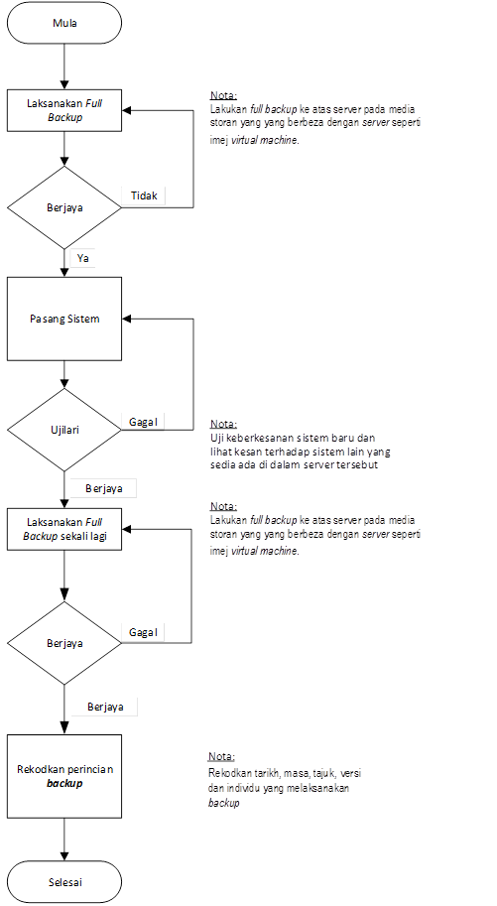

Rajah 6 : Carta alir pelaksanaan *backup* untuk pentadbir server.

**• Troubleshooting (Penyelesaian Masalah)**

1. Penyelesaian masalah adalah mencari sistematik bagi sumber masalah supaya masalah itu dapat diselesaikan, dan proses menghapuskan potensi penyebab masalah. Penyelesaian masalah biasanya digunakan dalam pelbagai bidang, seperti dalam bidang komputer, pentadbiran sistem, dan juga dalam bidang elektronik dan elektrik.
2. Di dunia komputer, segala yang berkaitan dengan komputer dipanggil Penyelesaian Masalah. Untuk masalah dengan Perisian lebih baik melakukan pengesanan mudah terlebih dahulu seperti memeriksa fail yang dikaitkan dengan Perisian atau permintaan spesifikasi (keperluan) Perisian. Jika masalahnya cukup rumit, anda perlu memasang semula Perisian, kerana ia akan terlalu rumit untuk membaiki Perisian.
3. Penyelesaian masalah ialah istilah bahasa Inggeris, yang merujuk kepada masalah. Penyelesaian masalah adalah mencari sistematik bagi sumber masalah supaya masalah tersebut dapat diselesaikan. Penyelesaian masalah, kadangkala proses menghapuskan masalah, dan juga proses menghapuskan kemungkinan penyebab masalah. Penyelesaian masalah, biasanya digunakan dalam pelbagai bidang, seperti bidang komputer, pentadbiran sistem, dan juga bidang elektronik dan elektrik.
4. Penyelesaian masalah dilakukan jika terdapat gangguan seperti berikut:

* Masalah Virus
* Ralat mendaftar ketika mengedit (Regedit)
* Cakera keras tidak disambungkan ke sistem
* Kesalahan sistem pengendalian
* Kapasiti fail melebihi, jadi memori semakin lemah
* Kabel data cakera keras tidak berkaitan dengan *mainboard*
* Penyambung kuasa tidak disambungkan kepada komponen
* Pembekalan Kuasa Bermasalah atau rosak
* Slot di papan utama adalah kotor

**• General maintenance**

**Kaedah dan Contoh Kes *Backup***

Proses *backup* ialah langkah - langkah yang diambil apabila melaksanakan proses *backup*. Satu langkah yang tersusun perlu diambil bagi memastikan data - data yang berkaitan sentiasa berada dalam keadaan yang selamat

**Keterangan** : Menyelenggara membuat kerja-kerja serta mengurus perkakasan/perisian supaya berjalan lancar. Ada 3 kes berasingan iaitu :

a) Kes A : Penyelenggaraan Komputer Peribadi (PC)   
b) Kes B : Pangkalan Data  
c) Kes C : Aplikasi / Server

|  |  |  |
| --- | --- | --- |
| Proses | Media *backup* | Tanggungjawab |
| **Bagi kes A :**  a) *Backup* data seperti maklumat tugas harian pada media storan yang bersesuaian.  b) Semak data *backup* untuk memastikan proses *backup* berjaya seperti memastikan kuantiti dan saiz fail sama dengan yang asal.  c) Rekodkan masa, tarikh, tajuk, versi dan individu yang melaksanakan *backup*.   d) Serahkan Komputer Peribadi (PC) untuk penyelenggaraan. | *Contoh: Pendrive, CD-R/RW, Portable Hardisk, Local Hardisk.*  *Online storage (contoh: Dropbox, Google drive & OneDrive)* | Pemilik Komputer Peribadi (PC) |
| **Bagi kes B :**  a) *Backup* data semasa pangkalan data pada media storan yang berbeza dengan server.   b) Semak data *backup* untuk memastikan proses *backup* berjaya seperti memastikan kuantiti dan saiz fail sama dengan yang asal.  c) Lakukan penyelenggaraan pangkalan data. Nota: Maklumkan pengguna jika ada aktiviti shutdown server seperti update patches dan upgrade version.  d) Rekodkan tarikh, masa, tajuk, versi dan individu yang melaksanakan *backup*. | *Contoh: Pendrive, CD-R/RW, Portable Hardisk, Local Hardisk.*  *Online storage (contoh: Dropbox, Google drive & OneDrive).* | Pentadbir Pangkalan Data |
| **Bagi kes C :**  a) Lakukan full *backup* server seperti Sistem Operasi (OS), aplikasi dan data pada media storan yang berbeza dengan server.  b) Semak data *backup* untuk memastikan proses *backup* berjaya seperti memastikan kuantiti dan saiz fail sama dengan yang asal.  c) Lakukan penyelenggaraan server. Nota: Maklumkan pengguna jika ada aktiviti shutdown server seperti update patches dan upgrade version.   d) Rekodkan tarikh, masa, tajuk, versi dan individu yang melaksanakan *backup*. | *Contoh: Pendrive, CD-R/RW, Portable Hardisk, Local Hardisk.*  *Online storage (contoh: Dropbox, Google drive & OneDrive)* | Pentadbir Server |

Jadual 6 : Pelaksanaan *backup* bagi tiga kes yang berasingan untuk kes Penyelenggaraan Komputer Peribadi (PC) , Pangkalan Data dan Aplikasi / Server

* 1. 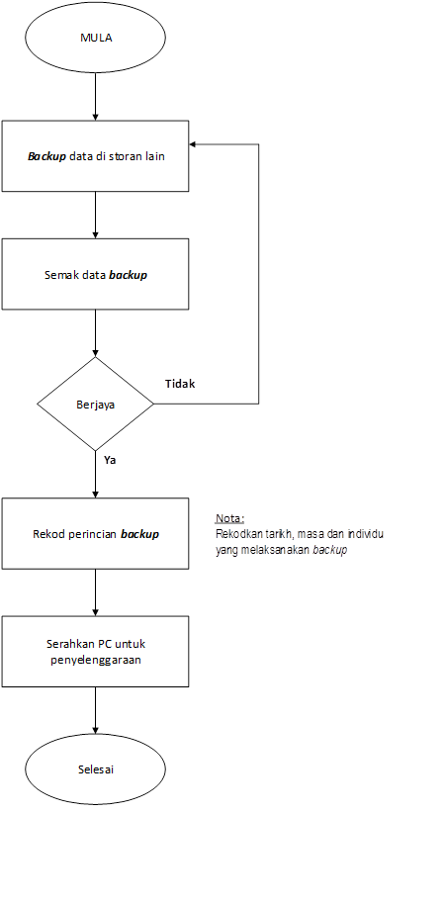**Penyelengaraan (Kes A) : Penyelengaraan PC**

Rajah 7 : Carta alir pelaksanaan *backup* untuk penyelengaraan PC

(b) Penyelengaraan (Kes B): Penyelengaraan Pangkalan Data

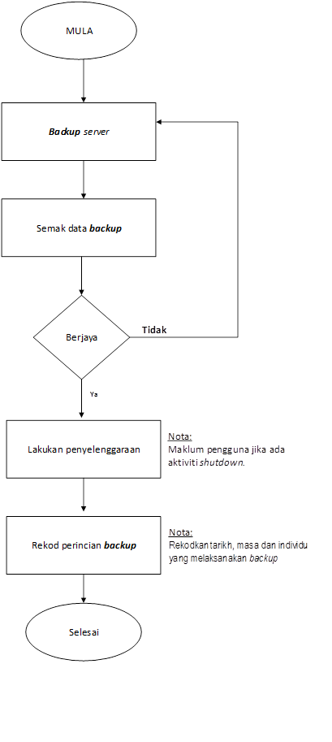

Rajah 8 : Carta alir pelaksanaan *backup* untuk penyelengaraan pangkalan data.

(c) Carta Alir Penyelengaraan (Kes C): Penyelengaraan Server

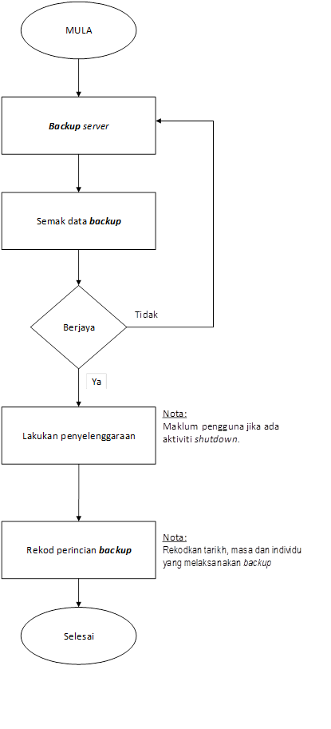

Rajah 9 : Carta alir pelaksanaan *backup* untuk penyelengaraan server.

**SOALAN** / QUESTION:

1. Apakah perkara yang perlu diambilkira untuk memilih media penyimpnan semasa melaksanakan proses *backup*?
2. Senaraikan tiga jenis media penyimpanan dan terangkan spesifikasinya
3. Nyatakan satu contoh perisian untuk menguruskan aktiviti *backup* :

* Sistem computer
* Pangkalan data
* Kod sumber

**RUJUKAN /** *REFERENCES :*

1. Troubleshooting. (2019, February 14). Retrieved from <https://id.wikipedia.org/wiki/Troubleshooting>.
2. (n.d.). Retrieved from http://itinfo.uthm.edu.my/polisi/garis_panduan_backup.htm.